Faculdade de Tecnologia da Zona Leste

Curso de Graduação em Análise e Desenvolvimento de Sistemas

Avaliação de Estrutura de Dados - 3º semestre período Noturno

Nome Completo: ________________________________________________

Matrícula: _______________________

1) Dada a estrutura abaixo da classe NO, realize a implementação de um método **recursivo** que adicione um número inteiro no final da Lista Duplamente Encadeada. Se a lista estiver vazia a inserção deve ser realizada no início. Caso não esteja devem ser realizadas chamadas recursivas até que seja encontrado o último Nó da lista para a inclusão (3,0 pontos)

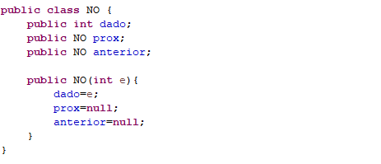

2) Referente a estruturas de dados, é CORRETO afirmar: (0,25)

a) Uma lista encadeada é uma coleção linear de objetos de uma classe autoreferenciada, chamados de nós. Pode ser acessada por meio de um ponteiro para o primeiro nó da lista. Os nós subsequentes são acessados por meio do membro ponteiro de link armazenado em cada nó.

b) Por convenção, o ponteiro de link do último nó de uma lista é inicializado em 0 (zero).

c) O tamanho (quantidade de elementos) de uma lista encadeada deve ser definido na hora da criação.

d) Pilhas, filas e árvores são consideradas também estruturas de dados lineares, baseadas em listas encadeadas.

e) Uma pilha usa método de inserção FIFO

f) Todas as anteriores

3) Dado o algoritmo MergeSort,explique o funcionamento dos métodos abaixo e simule a sua execução para o seguinte domínio de entrada: [53, 25, 32, 39, 16, 52, 98, 28] (2,5 pontos)

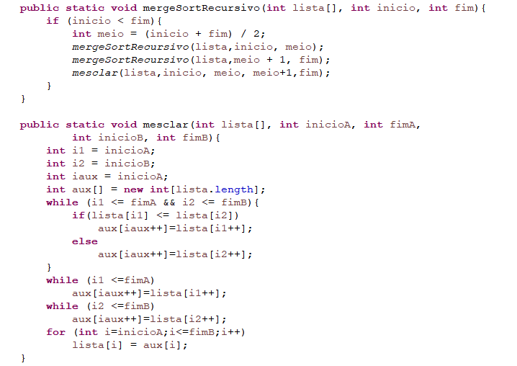

4) O algoritmo Heap Sort utiliza o conceito de Fila de Prioridades para realizar as operações de inclusão e remoção de elementos. Considerando a ordenação pelo Heap Máximo, **demonstre todos os passos** para a reordenação do algoritmo após a remoção de um elemento (1,5 pontos).

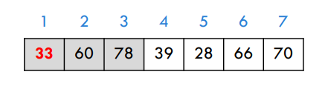

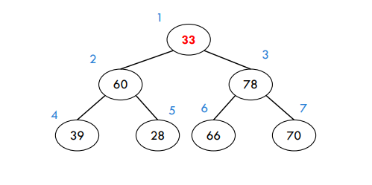

5) Com base no conceito de árvores binárias realize cada um dos exercícios abaixo (2,75 pontos):

a) Simule todos os passos até o estado final da árvore binária para os seguintes elementos: 15, 29, 5, 30, 7, 20, 98, 4.

b) Dada a árvore binária abaixo, apresente o estado final da árvore ao realizar a remoção do Nó raiz.

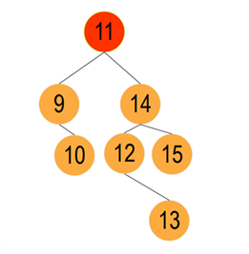

c) Apresente os resultados das consultas dos Nós da árvore binária em pré-ordem e pós-ordem, respectivamente.

